Всероссийская олимпиада школьников по физической культуре 02.11.2015
9-11 кл МБОУ «Цвиллингская СОШ».

Ширшов Владимир I место . III место Хамбатова Самира.

Всероссийская олимпиада школьников по физической культуре 2015-2016 г
7-8 кл МБОУ « Цвиллингская СОШ».

I место Томашев Мухамеджан. III место Гатаулина Эльвира.

05.12.2015 г

Спортивно-оздоровительный фестиваль «Президентские состязания»

Состав команды: 4 юноши, 4 девушки.
Возраст участников: юноши и девушки по одному человеку.
12 лет-Томашев Мухамеджан, Хамбатова Лейла;
13 лет- Жусупов Салимжан, Гатаулина Эльвира;
14 лет- Ширшов Иван, Хамбатова Самира;
15 лет- Ширшов Владимир, Вергелес Ирина.

Программа состязаний «Президентское многоборье» (тесты)
Подтягивание на перекладине (юноши).
Челночный бег 3x10 м (с кубиками) (юноши и девушки).
Сгибание и разгибание рук в упоре «лежа» (отжимание) (девушки
Подъем туловища из положения «лежа на спине» за 30 сек (юноши, девушки).
Прыжок в длину с места (юноши, девушки).
Наклон вперёд из положения «сидя» (юноши, девушки).

I место Вергелес Ирина.
III место Хамбатова Самира.

11.12.2015 г
В нашей школе прошли соревнования «Неразлучные друзья-взрослые и дети» для учащихся начальной школы. В них приняли участие 2 команды по 6 пар. Взрослые и дети состязались в беге, ловкости, быстроте, силе. Зрителям понравился музыкальный конкурс «Двое в обруче» победителем которого стала семья Найбауэр. Никого не оставили равнодушными выступления первоклассников с танцем «Банана-мама» и с танцем под зонтиками. Неравнодушные болельщики громкими аплодисментами поддерживали участников команд. Победителями в непростых соревнованиях стали семьи Найбауэр, Мунбаевых, Шашковых, Жеку, Жульмухаметовых, Дущановых, награждённые почётными грамотами и сладкими призами.

19-20 февраля в Чесме и п. Черноборка прошли соревнования по зимнему многоборью со 2 ступени ГТО по 5-ю ступень ГТО. Нашу школу представили следующие учащиеся:
II ступень- Филатов Данил; Гасымова Сабина.
III ступень - Хамбатова Лейла; Ахметов Рашид.
IV ступень - Хамбатова Самира; Ширшов Володя.
V ступень - Лапич Захар.

Команда МБОУ «Цвиллингская СОШ»

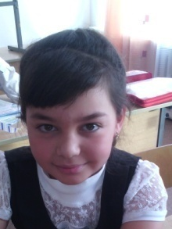

Ребята выступили хорошо, в итоге у нас 3 грамоты!
Победителем II ступени стал Филатов Данил, ученик 4 класса . В III ступени -Хамбатова Лейла, ученица 6 класса, заняла III место. В IVступени -Хамбатова Самира стала третьей, она выпускница основной школы.

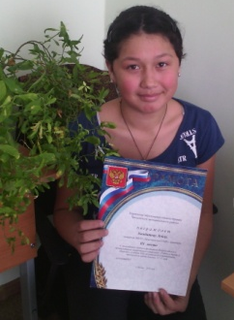

После успешного выступления на зимнем многоборье наши учащиеся Филатов Данил и Хамбатова Лейла 26 февраля защищали честь района в г. Магнитогорск.
Данил в награждён за II место среди мальчиков 2 ступени II этапа зимнего фестиваля Всероссийского физкультурно-спортивного комплекса «Готов к труду и обороне», посвящённого 85-летию отечественного комплекса ГТО.
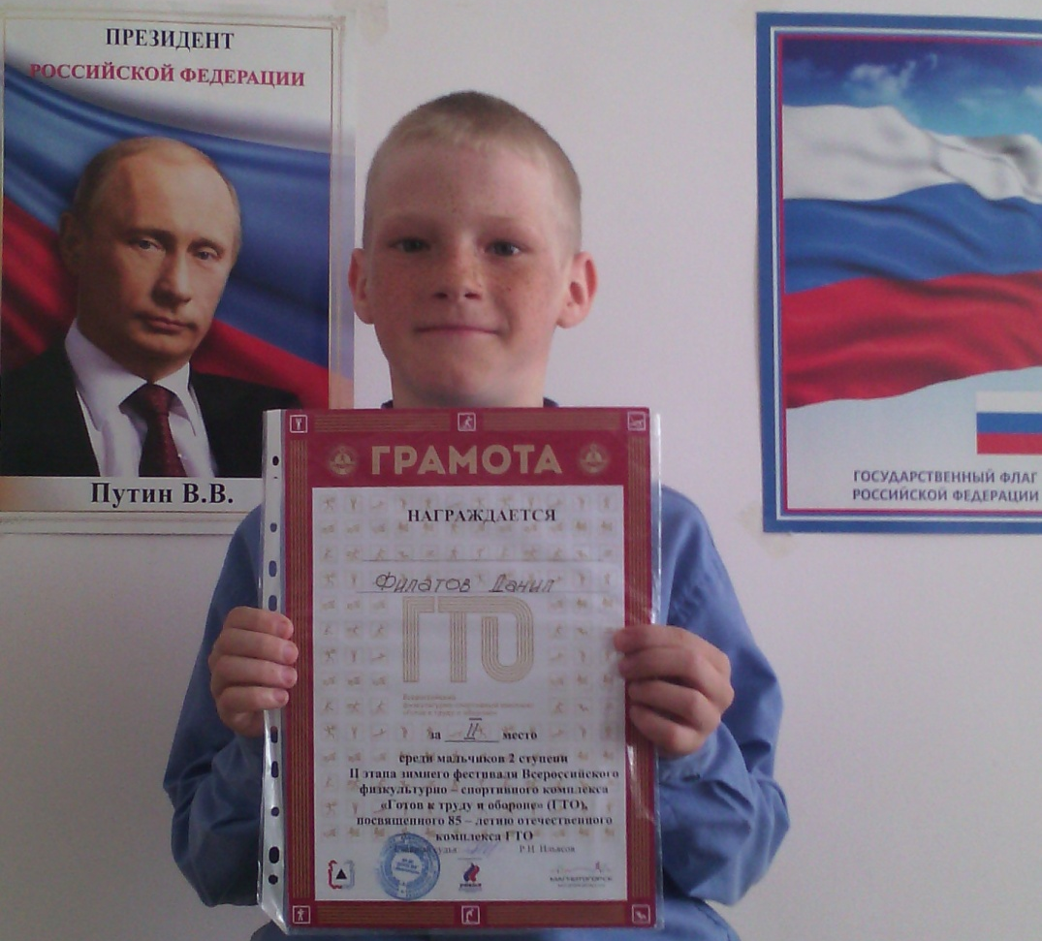
Лейла также награждёна за II место среди девочек 3 ступени II этапа зимнего фестиваля Всероссийского физкультурно-спортивного комплекса «Готов к труду и обороне», посвящённого 85-летию отечественного комплекса ГТО.
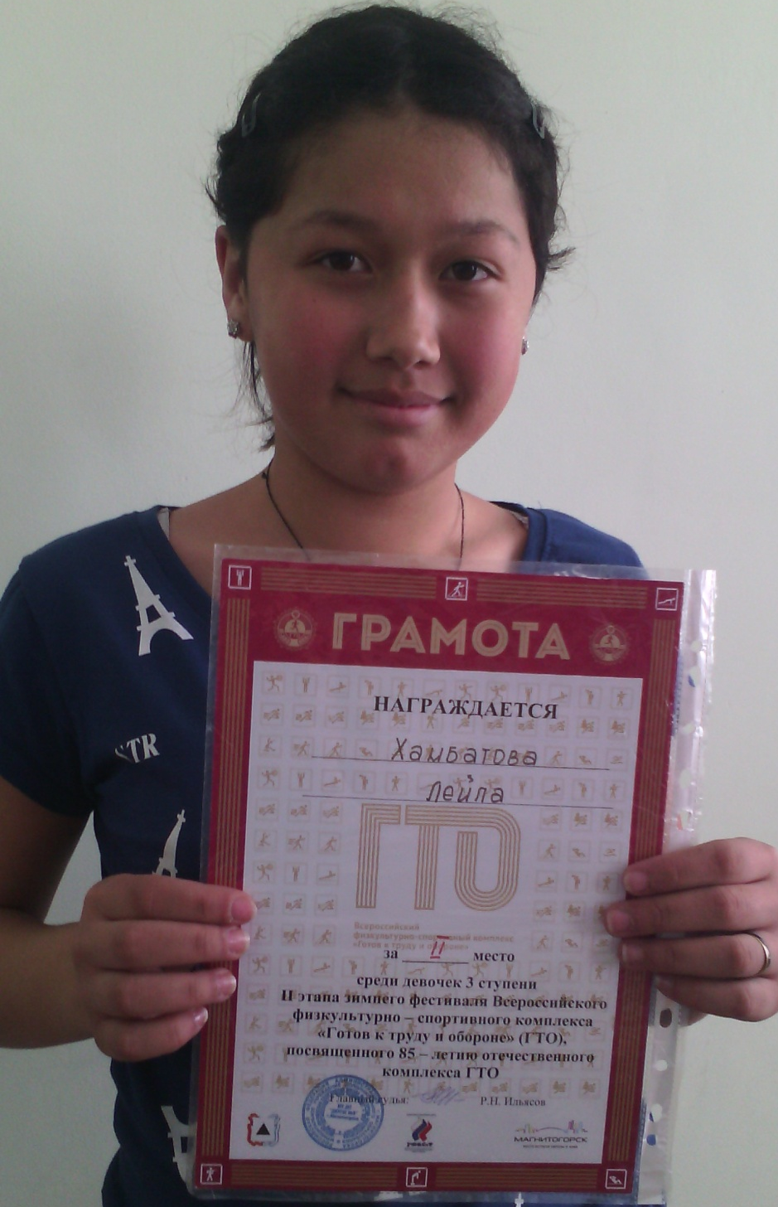

Команда Чесменского района заняла I место в командном зачёте II этапа зимнего фестиваля Всероссийского физкультурно-спортивного комплекса «Готов к труду и обороне», посвящённого 85-летию отечественного комплекса ГТО, и в этой победе есть доля наших ребят.

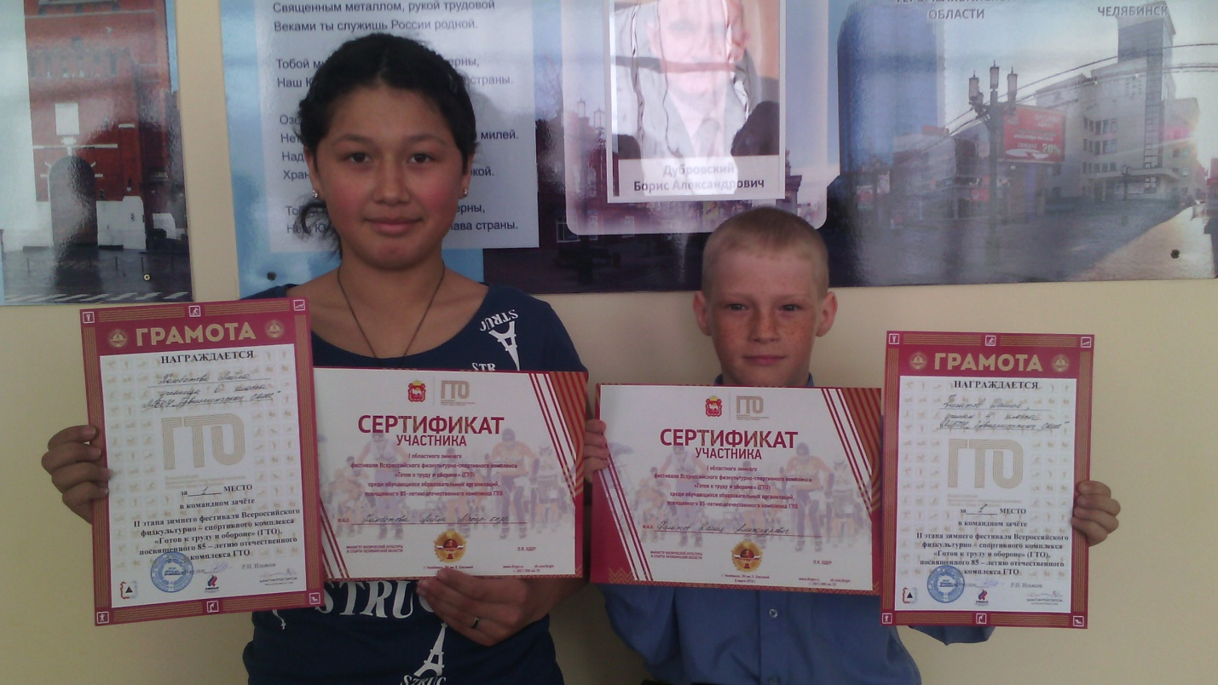
Данил и Лейла, вы молодцы! Так держать!!!

05.03.2016 года команда девочек и мальчиков приняла участие в районных соревнованиях по баскетболу в зачёт XIII –ой районной Спартакиады школьников. К сожалению, команда девочек потерпела поражение, но мальчишки вышли в финал.

12.03.2016 года состоялся финал по баскетболу, и наша команда достойно заняла III место. Поздравляем победителей: Ширшова Владимира, Пинчука Сергея, Ширшова Ивана, Томашева Мухамеджана, Нурумова Аяра, Мунбаева Данияра.
